松原市2022年特岗教师招聘面试考生须知

重要提醒：请参加2022年特岗教师招聘松原地区面试的考生务必详细阅读此须知内容，因个人原因造成未参加面试的，由考生自行负责。
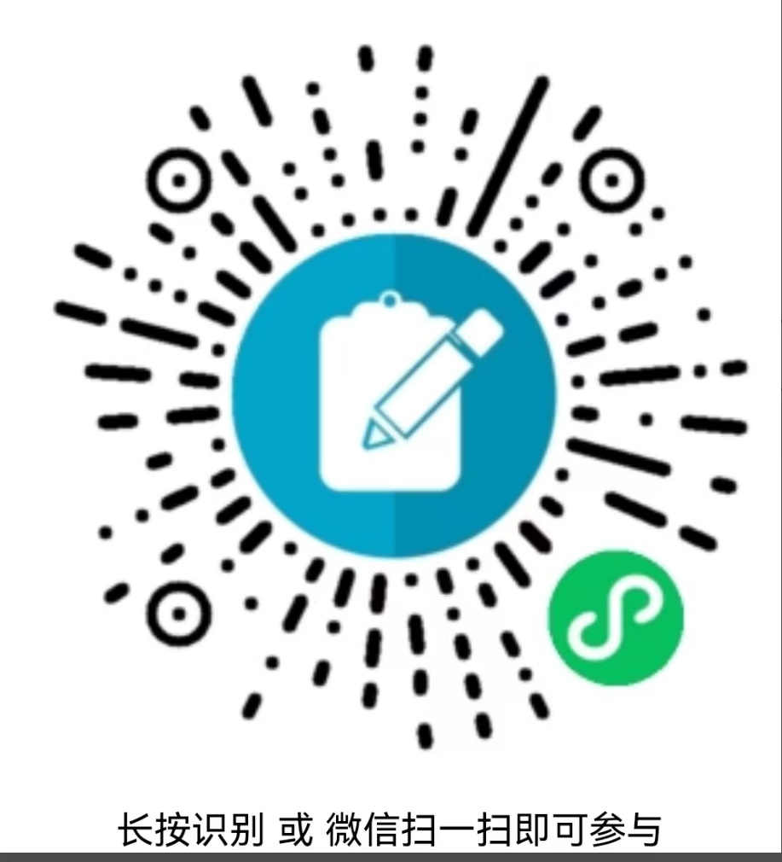
按照松原市疫情防控要求，参加面试的考生请使用微信扫描小程序码，并按照要求认真填写《松原地区特岗教师面试考生个人健康状况调查表》（以下简称“调查表”）和《吉林省2022年特岗教师招聘考试健康状况和旅居轨迹轨迹监测记录表及承诺书》（以下简称“承诺书”，详见文末附件3），因考生填写不认真导致影响考试的，责任自负。《调查表》要于8月11日下午5：00前完成提交，《承诺书》于面试当天交候考室工作人员备案。
一、面试时间：2021年8月13日
二、面试地点：
松原市滨江中学（松原市宁江区华原街79号，学校在江南，市教育学院楼后）。市内乘10路公交车（环线车）到逸夫小学站下车。从火车站乘出租车到松原市滨江中学，全程约5公里，费用10元左右。
友情提示：
1.因受疫情防控影响，考生采取错时入场。参加上午面试的考生入场时间为6：00－6：30；参加下午面试的考生入场时间为11：00－11：30。请考生自行查询文末附件1－2，确定自己入场时间，以免影响考试。(请考生注意：排名并非按成绩排序)
2.面试考生必须携带本人身份证、笔试准考证、《承诺书》到松原市滨江中学报到，防疫检查和安检后入场，请考生适当预留提前量。
3.上午面试的考生7:30后不允许入场参加面试，下午面试的考生12：00后不允许入场参加面试。请下午参加面试的考生注意，面试现场不备午餐，请考生入场前自行进餐。
4.仅允许考生携带1部智能手机用于出示吉祥码、行程卡以及核酸检测证明，其他物品禁止携带，尤其是平板电脑、录音笔、智能手表等带有存储功能的电子设备以及各种备课参考资料、教材等物品更不能带入考点。考生入场实行安全检查，考点不负责为考生提供托管服务，请考生自行存放随身携带物品。因考生携带上述物品造成的不能入场或因保管不善造成物品丢失等后果，由考生自行负责。
三、防疫要求
1.考生填写《承诺书》。考生下载《承诺书》（详见文末附件3），按照内容要求，如实填写8月13日及之前7天的体温监测数据，本人签名确认，进入候考室交给工作人员备案。
2.提供吉祥码和行程卡。考生入场时需要用手机现场向安检人员提供吉祥码和行程卡（截图无效）。验完码后在安检处考生上交手机（考生需自行准备信封一个，注明本人姓名，用于存放手机，面试结束出场取回）。
3.按照松原市新型冠状病毒肺炎疫情防控工作领导小组办公室的要求，8月6日（含）以后，到过中高风险区或有中高风险区旅居史人员、吉祥码非绿码人员禁止参加面试。低风险区的考生要完成3天两检。所有参加面试考生需持纸质或电子版48小时内核酸检测报告（阴性）方可参加考试。如有其他特殊情况，需经现场防疫人员判定能否参加面试。考生要规范佩戴口罩，考生在进入考场前要佩戴医用外科口罩以上级别的口罩，进入考场时不得因为佩戴口罩影响身份识别，进入考场就座后，可以自主决定是否佩戴口罩。考生要注意个人卫生和防护，尽量避免与外地来吉人员接触，减少到人员密集的公共场所活动。尽量减少考生陪同人员，以避免考点人群聚集。
4.外地来吉考生，需自觉遵守吉林省各地制定的防疫和排查措施。疫情中、高风险地区来吉或居住在本省中、高风险地区考生离开居住地区参加面试，均需主动向考区所在地政府报告并执行当地政府规定的排查、隔离和检测措施。
5.对于刻意隐瞒病情或者不如实报告发热史、旅行史和接触史的考生，以及在考试疫情防控中拒不配合的人员，将按照《治安管理处罚法》、《传染病防治法》和《关于依法惩治妨害新型冠状病毒感染肺炎疫情防控违法犯罪的意见》依法追究责任人责任。
6.考生须听从考点工作人员指挥，分散进入考点和考场楼，主动接受进入考点和考场内的体温检测。备用隔离考场的考生，要全程佩戴口罩。进退考场、如厕时均须与他人保持2米以上距离，考生之间避免近距离接触交流。
7.考前如果出现发热、乏力、咳嗽、呼吸困难、腹泻等病状应按规定及时就医，并立即报告松原特岗办。考生须及时关注本人考试所在地区疫情防控要求，按相关要求做好疫情自查和防控措施。
四、面试基本方式
面试全程封闭，采取“说课”的方式进行。备课时间30分钟，说课时间不超过8分钟。说课主要考查考生从事教育教学工作的基本素质；考查考生的工作动机、个性特点以及对课标及教材的理解能力及板书能力等。
五、面试评价内容
详见下表。
项目 |  | 评价标准
说  课 | 说教材 | 能依据课标的要求，对本课教学内容在单元中的地位和作用做出全面透彻的分析。教学目标编制准确、具体、合理、全面，体现三维目标，符合学生实际。难点、重点确定合理。
 | 说教法学法 | 恰当地选择先进的教学方法和学习方法，符合教材、学生实际，充分体现学生主体地位，生生、师生互动，运用现代教学手段，重视学习方法的指导。能够说明选择教法学法的依据。
 | 说教学过程 | 教材组织处理得当，教学思路清晰，突出重点、突破难点的策略恰当，导入、新授、练习、结课等各教学环节设计合理，过渡自然。
素养表现 | 仪表及  语言 | 仪表端庄，着装整洁，亲切自然，举止大方，态度认真。语言表述流畅准确、逻辑性强。有感染力，说普通话。
 | 板书 | 重点突出，有启发性，粉笔字书写规范、美观、熟练。
六、面试流程
1.考生进入考点后，到自己所在的候考室，工作人员再次对考生进行体温检测，考生向工作人员上交《承诺书》。
2.候考室工作人员组织考生抽签，确定考生参加面试的顺序。考生要核对本人信息，并在抽签表上签字，牢记自己的顺序号。
3.工作人员根据考生抽取的面试顺序号，组织考生进入备课室。进入备课室后，采取抽签方式抽取面试试题，并就所抽取到的题目进行30分钟的备课。考生在“2022年招聘特岗教师面试专用纸”上进行备课。
4.备课完成后，考生到自己所报学科的面试室进行面试，面试时严禁透露本人姓名、毕业院校及户籍地等相关个人信息，否则按考试违纪处理，每名考生面试时间不超过8分钟。
5.面试完成后，评委当场评分。此时考生到面试室外等候听取成绩，待下一名考生面试结束后，工作人员将通知考生的最后得分，考生签字确认。（注意：工作人员通知考生的成绩为百分制，按照特岗工作实施方案中的要求，需按60%的比例折算后，才为考生最终的面试成绩。）
6.面试结束，考生按照指定的路线离开考点。（考生不允许再次进入面试考场、备课室及候考室）。
7.考场分布图详见2022年松原市招聘特岗教师面试考场安排表。（附件4）
七、松原市2022年招聘特岗教师面试教材范围
小学
1.语文 人民教育出版社四年级（上、下册）和五年级（上、下册）
2.数学 人民教育出版社四年级（上、下册）和五年级（上、下册）
3.英语 人民教育出版社四年级（上、下册）和五年级（上、下册）（三年级起点）
4.音乐 （简谱）人民音乐出版社四年级（上、下册）和五年级（上、下册）
5.体育与健康（使用初中教材） 人民教育出版社八年级（全一册）和九年级（全一册）
6.美术 人民美术出版社四年级（上、下册）和五年级（上、下册）
7.科学 教育科学出版社四年级（上、下册）和五年级（上、下册）
8.信息技术（使用初中教材）长春出版社八年级（上、下学期）和九年级（全一册）
9.道德与法治 人民教育出版社四年级（上、下册）和五年级（上、下册）
10.学前教育（吉林省幼儿园主题活动课程教师用书）吉林教育出版社 小班（上、下学期）和中班（上、下学期）
11.心理健康 北京师范大学出版集团 心理健康四年级（下册）和五年级（上、下册）
初中
1.语文 人民教育出版社八年级（上、下册）和九年级（上、下册）
2.数学 人民教育出版社八年级（上、下册）和九年级（上、下册）
3.英语 人民教育出版社八年级（上、下册）和九年级（全一册）
4.音乐（简谱） 人民音乐出版社八年级（上、下册）和九年级（上、下册）
5.体育与健康 人民教育出版社八年级（全一册）和九年级（全一册）
6.道德与法治 人民教育出版社八年级（上、下册）和九年级（上、下册）
7.历史 中国历史 人民教育出版社八年级（上、下册）
世界历史 人民教育出版社九年级（上、下册）
8.地理 人民教育出版社七年级（上、下册）和八年级（上、下册）
9.物理 人民教育出版社八年级（上、下册）和九年级（全一册）
10.化学 人民教育出版社九年级（上、下册）
11.生物学 人民教育出版社七年级（上、下册）和八年级（上、下册）
12.信息技术 长春出版社八年级（上、下学期）和九年级（全一册）
13.美术 人民美术出版社八年级（上、下册）和九年级（上、下册）
14．心理健康 北京师范大学出版集团 心理健康八年级（上、下册）和九年级（上、下册）
八、关于考场楼层分布的说明。
为了便于广大考生熟悉面试流程，我们制作了2022年松原市招聘特岗教师面试考场安排表（附件4），大体公布了候考楼层，8月12日我们将公布各位考生具体的候考地点及候考室名称，请各位考生关注本网站的公告。

附件：
1.松原市特岗招聘8月13日上午参加面试人员名单
2.松原市特岗招聘8月13日下午参加面试人员名单
3.吉林省2022年特岗教师招聘考试健康状况和旅居轨迹轨迹监测记录表及承诺书
4.2022年松原市招聘特岗教师面试考场安排表

松原市教育局特岗办
2022年8月9日

